รายงานการปฏิบัติงานของงานอำนวยการ ประจำเดือน เมษายน 2569
สภ.กันทรลักษ์ จว.ศรีสะเกษ
ลำดับ | การปฏิบัติงาน/โครงการ/กิจกรรม | รายละเอียด | ระยะเวลาการดำเนินการ | หน่วยงานรับผิดชอบ | ภาพกิจกรรม
1 | ร่วมพิธีเปิด และรักษาความปลอดภัย อำนวยความสะดวกการจราจร พิธีเปิดกิจกรรม "ปั่นท่องเที่ยวรวมพลังคนไทย ส่งใจถึงทหารกล้า" | เวลา 06.30 น.  พ.ต.อ.ศรุต จันทร์เกษ ผกก.สภ.กันทรลักษ์  พร้อมด้วย ร.ต.อ.ชัด วันเจริญ รอง สว.จร.กันทรลักษ์ , ร.ต.อ.วุฒิชัย อำพันธ์ รอง สว.จร.สภ.กันทรลักษ์ นำข้าราชการตำรวจจราจร สภ.กันทรลักษ์ ร่วมพิธีเปิด และรักษาความปลอดภัย อำนวยความสะดวกการจราจร พิธีเปิดกิจกรรม "ปั่นท่องเที่ยวรวมพลังคนไทย ส่งใจถึงทหารกล้า" โดยมีนายชิตพล ไตรสรณกุล สมาชิกสภาผู้แทนราษฎร จ.ศรีสะเกษ เขต 4 เป็นประธาน  ณ บริเวณศูนย์ราชการอำเภอกันทรลักษ์ | 5 เม.ย.69 | งานอำนวยการ | 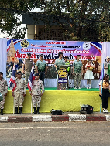  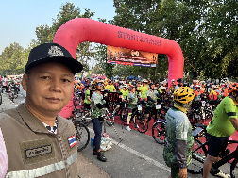  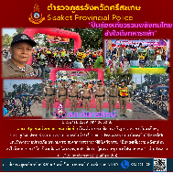
ลำดับ | การปฏิบัติงาน/โครงการ/กิจกรรม | รายละเอียด | ระยะเวลาการดำเนินการ | หน่วยงานรับผิดชอบ | ภาพกิจกรรม
2 | เข้าแถวเคารพธงชาติ สวดมนต์ไหว้พระ ยืนสงบนิ่งถวายความอาลัย กล่าวคำปฏิญาณ อุดมคติตำรวจ และตรวจเครื่องแต่งกายทรงผม ประจำสัปดาห์ | เวลา 08.00 น.  พ.ต.อ.ศรุต จันทร์เกษ ผกก.สภ.กันทรลักษ์ นำข้าราชการตำรวจในสังกัด เข้าแถวเคารพธงชาติ สวดมนต์ไหว้พระ ยืนสงบนิ่งถวายความอาลัย กล่าวคำปฏิญาณ อุดมคติตำรวจ และตรวจเครื่องแต่งกายทรงผม ประจำสัปดาห์ พร้อมชี้แจงข้อราชการ โดยเน้นย้ำให้ทุกนายถือปฏิบัติอย่างเคร่งครัด ณ ลานหน้าที่ทำการ สภ.กันทรลักษ์ | 9 เม.ย.69 | งานอำนวยการ | 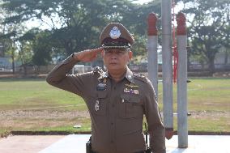  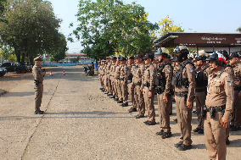  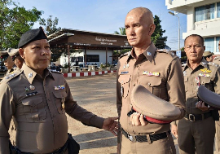

ลำดับ | การปฏิบัติงาน/โครงการ/กิจกรรม | รายละเอียด | ระยะเวลาการดำเนินการ | หน่วยงานรับผิดชอบ | ภาพกิจกรรม
3 | ประชุม หัวหน้างาน, ธุรการ ทุกแผนกงาน และเจ้าหน้าที่ตำรวจจราจร เพื่อประชุมบริหารสถานีตำรวจและเตรียมความพร้อมการอำนวยความสะดวกการจราจรและรักษาความปลอดภัย ในห้วงเทศกาลสงกรานต์ 2569 | เวลา 09.15 น. พ.ต.อ.ศรุต จันทร์เกษ ผกก.สภ.กันทรลักษ์ เรียกประชุม หัวหน้างาน, ธุรการ ทุกแผนกงาน และเจ้าหน้าที่ตำรวจจราจร เพื่อประชุมบริหารสถานีตำรวจและเตรียมความพร้อมการอำนวยความสะดวกการจราจรและรักษาความปลอดภัย ในห้วงเทศกาลสงกรานต์ 2569 พร้อมกำชับ เร่งรัด ข้อราชการ จากการประชุมบริหารราชการตำรวจภูธรจังหวัดศรีสะเกษ ดังนี้  1.ให้ปกป้องสถานบัน พระมหากษัตริย์ และ เน้นย้ำการปฏิบัติหน้าที่ของกำลังพลให้ใช้วาจาสุภาพต่อประชาชน  2. การทำความสะอาดสถานีตำรวจให้สะอาดพร้อมให้บริการประชาชน ตามนโยบาย 5 ส.  3.การแต่งกายของสายตรวจให้ตรวจเครื่องแต่งกายและอุปกรณ์ให้พร้อมต่อการเผชิญเหตุ  4.ให้เพิ่มความเข้มในการอำนวยความสะดวกด้านการจราจรและรักษาความปลอดภัย บังคับใช้กฎหมาย ในห้วงเทศกาลสงกรานต์ 2569  5.เร่งรัดติดตามคดีอาชญากรรมทางเทคโนโลยี  6.เน้นย้ำให้ทุกนายต้องเสียสละ ห้ามปฏิเสธการปฏิบัติหน้าที่แม้อยู่ในสภาวะการณ์ราคาน้ำมันผันผวน  7.การ ดูแลความประพฤติผู้ใต้บังคับบัญชาตามคำสั่ง 1212/2537 และ ให้ดูแลครอบครัว ห้ามประพฤติผิดจรรยาบรรณ และผิดกฎหมาย  8.หากพบปัญหา อุปสรรคในการทำงานให้รายงานผู้บังคับบัญชาทราบโดยด่วน เพื่อจะดำเนินการแก้ไขต่อไป  ณ ห้องประชุม ศปก.สภ.กันทรลักษ์ | 9 เม.ย.69 | งานอำนวยการ | 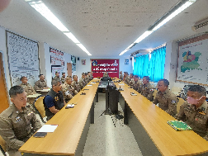  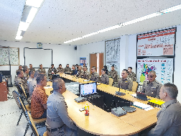  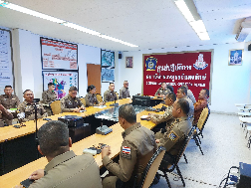  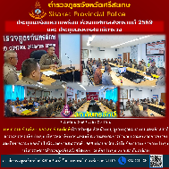

ลำดับ | การปฏิบัติงาน/โครงการ/กิจกรรม | รายละเอียด | ระยะเวลาการดำเนินการ | หน่วยงานรับผิดชอบ | ภาพกิจกรรม
4 | ตรวจเยี่ยมและให้กำลังใจเจ้าหน้าที่ผู้ปฏิบัติงานที่ประจำจุดบริการประชาชน | เวลา 14.00 น.  พล.ต.ต.ศุภชัย ศักรินพานิชกุล ผบก.ภ.จว.ศรีสะเกษ มอบหมายให้  พล.ต.ต.ดนัย รัตนประเสริฐ ผู้ทรงคุณวุฒิ ตร. ได้เดินทางมาตรวจเยี่ยมและให้กำลังใจเจ้าหน้าที่ผู้ปฏิบัติงานที่ประจำจุดบริการประชาชน ช่วงเทศกาลสงกรานต์ พ.ศ.2569 ณ จุดตรวจหน้าเทศบาลเมืองกันทรลักษ์เหตุการณ์ทั่วไปปกติ | 11 เม.ย.69 | งานอำนวยการ | 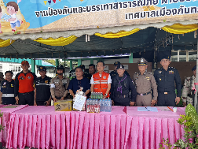  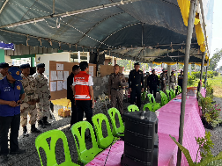

ลำดับ | การปฏิบัติงาน/โครงการ/กิจกรรม | รายละเอียด | ระยะเวลาการดำเนินการ | หน่วยงานรับผิดชอบ | ภาพกิจกรรม
5 | ร่วมพิธีทำบุญตักบาตร  ณ ศาลหลักเมืองกันทรลักษ์ | เวลา 07.00 น.  ภายใต้การอำนวยการของ  พ.ต.อ.ศรุต จันทร์เกษ ผกก.สภ.กันทรลักษ์  นำโดย  • พ.ต.ท.หญิงชวนฝัน ศรีสุข สวป.(ชส.) สภ.กันทรลักษ์  • ร.ต.อ.พิชานัต แก่นแก้ว รอง สวป.(ชส.)ฯ  • ร.ต.อ.วีรวัฒน์ พันธ์น้อย รอง สวป.ฯ  • ร.ต.อ.คำตา วะรงค์ รอง สว.(จร.)ฯ  พร้อมด้วยข้าราชการตำรวจจิตอาสา ได้แก่  • ส.ต.อ.จิรายุส คำพันธ์ ผบ.หมู่(ป.)ฯ  • ส.ต.ท.อธิปไตย สมปาน ผบ.หมู่(ป.)ฯ  ได้ร่วมกันดำเนินกิจกรรมจิตอาสา เนื่องในช่วงเทศกาลสงกรานต์ ประจำปี 2569  โดยเข้าร่วมทำบุญเนื่องในวันสงกรานต์ (วันปีใหม่ไทย) และร่วมพิธีทำบุญตักบาตร  ณ ศาลหลักเมืองกันทรลักษ์ ต.หนองหญ้าลาด อ.กันทรลักษ์ จว.ศรีสะเกษ  ทั้งนี้ การปฏิบัติเป็นไปด้วยความเรียบร้อย | 12 เม.ย.69 | งานอำนวยการ | 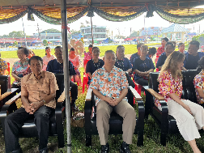  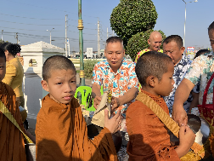  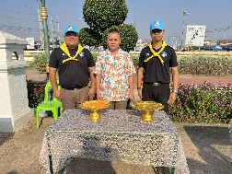

ลำดับ | การปฏิบัติงาน/โครงการ/กิจกรรม | รายละเอียด | ระยะเวลาการดำเนินการ | หน่วยงานรับผิดชอบ | ภาพกิจกรรม
6 | ประชุมเตรียมความพร้อมและขับเคลื่อนการปฏิบัติในห้วงเทศกาลสงกรานต์ 2569 | เวลา 09.30 น. พ.ต.ท.ณัฏฐพล วรรณทวี สว.สส.สภ.กันทรลักษ์ เฝ้าฟังร่วมประชุมเตรียมความพร้อมและขับเคลื่อนการปฏิบัติในห้วงเทศกาลสงกรานต์ 2569 ผ่านระบบ Zoom Meeting ณ ห้อง ศปก.สภ.กันทรลักษ์ | 13 เม.ย.69 | งานอำนวยการ | 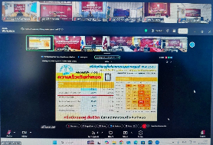  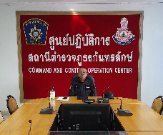

ลำดับ | การปฏิบัติงาน/โครงการ/กิจกรรม | รายละเอียด | ระยะเวลาการดำเนินการ | หน่วยงานรับผิดชอบ | ภาพกิจกรรม
7 | ประชุมทางไกล เรื่อง ประชุมศูนย์อำนวยการความปลอดภัยทางถนน (ศปถ.) และประชุมศูนย์ป้องกันและลดอุบัติเหตุทางถนนช่วงเทศกาลสงกรานต์ ประจำปี 2569 | เวลา 09.30 น.  พ.ต.ท.หญิง ชวนฝัน ศรีสุข สวป.(ชส.)สภ.กันทรลักษ์ ร่วมประชุมทางไกล เรื่อง ประชุมศูนย์อำนวยการความปลอดภัยทางถนน (ศปถ.) และประชุมศูนย์ป้องกันและลดอุบัติเหตุทางถนนช่วงเทศกาลสงกรานต์ ประจำปี 2569 ของ ตร. ผ่านจอภาพ (Zoom) ณ ห้อง ศปก.สภ.กันทรลักษ์ | 15 เม.ย.69 | งานอำนวยการ | 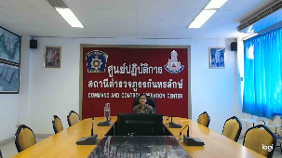  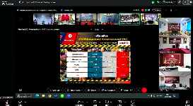

ลำดับ | การปฏิบัติงาน/โครงการ/กิจกรรม | รายละเอียด | ระยะเวลาการดำเนินการ | หน่วยงานรับผิดชอบ | ภาพกิจกรรม
8 | ประชุมศูนย์ป้องกันและลดอุบัติเหตุทางถนนช่วงเทศกาลสงกรานต์ ประจำปี 2569 ของ ตร. ผ่านระบบ Zoom Meeting | เวลา 11.00 น. พ.ต.ท.เจษฎา รัตนา รอง ผกก.ป.สภ.กันทรลักษ์ ร่วมประชุมศูนย์ป้องกันและลดอุบัติเหตุทางถนนช่วงเทศกาลสงกรานต์ ประจำปี 2569 ของ ตร. ผ่านระบบ Zoom Meeting ณ ห้อง ศปก.สภ.กันทรลักษ์ | 16 เม.ย.69 | งานอำนวยการ | 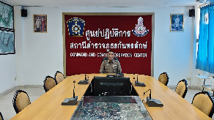

ลำดับ | การปฏิบัติงาน/โครงการ/กิจกรรม | รายละเอียด | ระยะเวลาการดำเนินการ | หน่วยงานรับผิดชอบ | ภาพกิจกรรม
9 | ประชุมปิดศูนย์อำนวยการความปลอดภัยทางถนน (ศปถ.) ช่วงเทศกาลสงกรานต์ พ.ศ.2569 | เวลา 09.30 น.  พ.ต.ท.เจษฎา รัตนา รอง ผกก.ป.สภ.กันทรลักษ์ เฝ้าฟังประชุมปิดศูนย์อำนวยการความปลอดภัยทางถนน (ศปถ.) ช่วงเทศกาลสงกรานต์ พ.ศ.2569  ผ่านระบบ Zoom Meeting ณ ห้อง ศปก.สภ.กันทรลักษ์ | 17 เม.ย.69 | งานอำนวยการ | 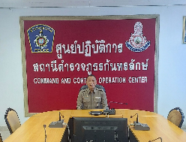  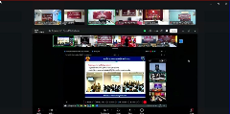

ลำดับ | การปฏิบัติงาน/โครงการ/กิจกรรม | รายละเอียด | ระยะเวลาการดำเนินการ | หน่วยงานรับผิดชอบ | ภาพกิจกรรม
10 | ร่วมเป็นเจ้าภาพทอดผ้าป่า สามัคคีสมทบทุนบูรณะปฏิสังขรณ์เสนาสนะสงฆ์ โดยมี พลโท วีระยุทธ รักศิลป์ แม่ทัพภาคที่ 2 | เวลา 09.00 น  พ.ต.อ.ศรุต จันทร์เกษ ผกก.สภ.กันทรลักษ์  ร่วมเป็นเจ้าภาพทอดผ้าป่า สามัคคีสมทบทุนบูรณะปฏิสังขรณ์เสนาสนะสงฆ์ โดยมี พลโท วีระยุทธ รักศิลป์ แม่ทัพภาคที่ 2  และ จ่าเอก สมควร สิงห์คำ นายอำเภอกันทรลักษ์ เป็นประธานในพิธี  ณ วัดพลาญจำปา ต.รุง อ.กันทรลักษ์ จ.ศรีสะเกษ | 18 เม.ย.69 | งานอำนวยการ | 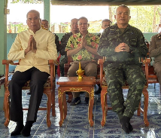  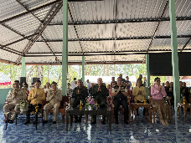  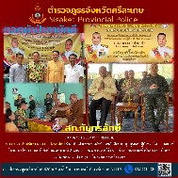

ลำดับ | การปฏิบัติงาน/โครงการ/กิจกรรม | รายละเอียด | ระยะเวลาการดำเนินการ | หน่วยงานรับผิดชอบ | ภาพกิจกรรม
11 | ประชุมคณะกรรมการศูนย์อำนวยการป้องกันและปราบปรามยาเสพติดจังหวัดศรีสะเกษ | เวลา 13.00 น.พ.ต.อ.ศรุต จันทร์เกษ ผกก.สภ.กันทรลักษ์ ร่วมประชุมคณะกรรมการศูนย์อำนวยการป้องกันและปราบปรามยาเสพติดจังหวัดศรีสะเกษ ณ ห้องประชุมศรีพฤทเธศวรศรีชั้น 5 ศาลากลางจังหวัดศรีสะเกษ (หลังเก่า)อาคารศรีวิเศษ โดยมี นายสุริยา บุตรจินดา รอง ผู้ว่าราชการจังหวัด เป็นประธาน | 18 เม.ย.69 | งานอำนวยการ | 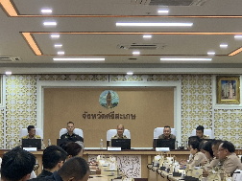  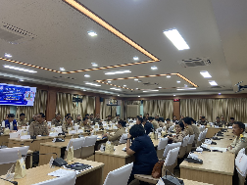

ลำดับ | การปฏิบัติงาน/โครงการ/กิจกรรม | รายละเอียด | ระยะเวลาการดำเนินการ | หน่วยงานรับผิดชอบ | ภาพกิจกรรม
12 | ร่วมพิธีรับมอบสิ่งของพระราชทานมูลนิธิราชประชานุเคราะห์ในพระบรมราชูปถัมภ์ ณ บริเวณบ้านผู้ประสบภัยหมู่ที่ 5 ตำบลเมือง | เวลา 09.30 น.พ.ต.อ.ศรุต จันทร์เกษ ผกก.สภ.กันทรลักษ์ ร่วมพิธีรับมอบสิ่งของพระราชทานมูลนิธิราชประชานุเคราะห์ในพระบรมราชูปถัมภ์ ณ บริเวณบ้านผู้ประสบภัยหมู่ที่ 5 ตำบลเมือง อำเภอกันทรลักษ์ จังหวัดศรีสะเกษ โดยมีนายสุริยา บุตรจินดา รองผู้ว่าราชการจังหวัดศรีสะเกษเป็นประธานในพิธี มีจ่าเอกสมควร สิงห์คำ นายอำเภอกันทรลักษ์ ร่วมพิธี | 21 เม.ย.69 | งานอำนวยการ | 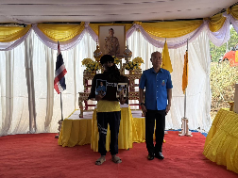  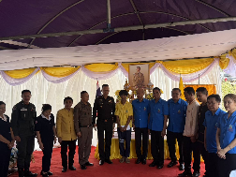  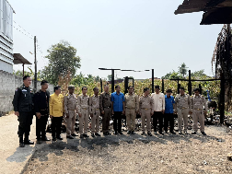

ลำดับ | การปฏิบัติงาน/โครงการ/กิจกรรม | รายละเอียด | ระยะเวลาการดำเนินการ | หน่วยงานรับผิดชอบ | ภาพกิจกรรม
13 | ตรวจติดตามความคืบหน้าการก่อสร้างอาคารบ้านพักข้าราชการตำรวจ ซึ่งอยู่ในช่วงการก่อสร้างฐานอาคาร | เวลา 09.45 น  พ.ต.อ.ศรุต จันทร์เกษ ผกก.สภ.กันทรลักษ์  พ.ต.ท.โฆษิต ยอดศรี สว.(สอบสวน)ฯ  พ.ต.ท.กิติศักดิ์ พิษเพ็ง สว.(สอบสวน) หน.งานคดีฯ พ.ต.ท.หญิง ศกุนตลา ปาซิโร สว.อก.ฯ ร่วมตรวจติดตามความคืบหน้าการก่อสร้างอาคารบ้านพักข้าราชการตำรวจ ซึ่งอยู่ในช่วงการก่อสร้างฐานอาคารฯ ณ บริเวณภายใน สภ.กันทรลักษ์ | 23 เม.ย.69 | งานอำนวยการ | 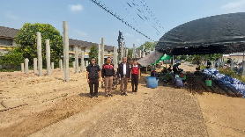  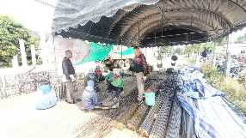  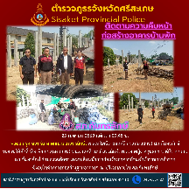

ลำดับ | การปฏิบัติงาน/โครงการ/กิจกรรม | รายละเอียด | ระยะเวลาการดำเนินการ | หน่วยงานรับผิดชอบ | ภาพกิจกรรม
14 | ร่วมตรวจการวางผังกำหนดจุดก่อสร้างฐานปฏิบัติการยุทธวิธีใต้ดิน | เวลา 10.00 น  พ.ต.อ.ศรุต จันทร์เกษ ผกก.สภ.กันทรลักษ์  พ.ต.ท.โฆษิต ยอดศรี สว.(สอบสวน)ฯ  พ.ต.ท.กิติศักดิ์ พิษเพ็ง สว.(สอบสวน) หน.งานคดีฯ  พ.ต.ท.หญิง ศกุนตลา ปาซิโร สว.อก.ฯ  ร่วมตรวจการวางผังกำหนดจุดก่อสร้างฐานปฏิบัติการยุทธวิธีใต้ดิน ณ บริเวณภายใน สภ.กันทรลักษ์ | 23 เม.ย.69 | งานอำนวยการ | 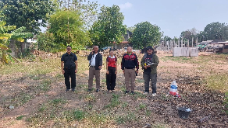  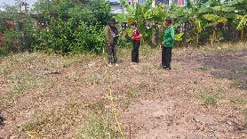  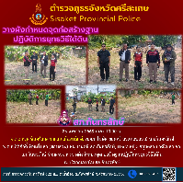

ลำดับ | การปฏิบัติงาน/โครงการ/กิจกรรม | รายละเอียด | ระยะเวลาการดำเนินการ | หน่วยงานรับผิดชอบ | ภาพกิจกรรม
15 | กิจกรรมจิตอาสาปรับปรุงภูมิทัศน์ | จิตอาสา สภ.กันทรลักษ์ ร่วมกับฝ่ายปกครอง เจ้าหน้าที่สาธารณสุข เจ้าหน้าที่ อปพร. ผู้นำชุมชน และหัวหน้าส่วนราชการ ร่วมดำเนินกิจกรรมจิตอาสาปรับปรุงภูมิทัศน์ ทำความสะอาด ตัดแต่งกิ่งไม้ เก็บกวาดขยะ และพัฒนาพื้นที่โดยรอบบริเวณที่ว่าการอำเภอกันทรลักษ์ เพื่อให้เกิดความเป็นระเบียบเรียบร้อย สวยงาม และสร้างสภาพแวดล้อมที่ดีแก่ประชาชนผู้มาติดต่อราชการ | 24 เม.ย.69 | งานอำนวยการ | 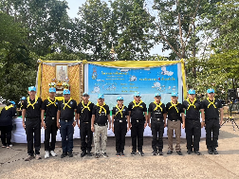  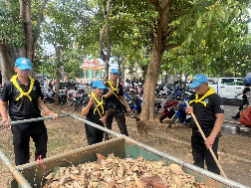  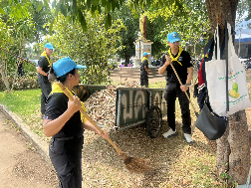

ลำดับ | การปฏิบัติงาน/โครงการ/กิจกรรม | รายละเอียด | ระยะเวลาการดำเนินการ | หน่วยงานรับผิดชอบ | ภาพกิจกรรม
16 | เข้าร่วมกิจกรรมบริจาคโลหิต ณ | เวลา 10.00 น. พร้อมด้วยเจ้าหน้าที่  จิตอาสา สภ.กันทรลักษ์ เข้าร่วมกิจกรรมบริจาคโลหิต ณ ที่ว่าการอำเภอกันทรลักษ์ โดยมีข้าราชการตำรวจ ทหาร ฝ่ายปกครอง หัวหน้าส่วนราชการ และประชาชน เข้าร่วมกิจกรรมเป็นจำนวนมาก ทั้งนี้เพื่อสำรองโลหิตให้เพียงพอต่อการช่วยเหลือผู้ป่วยและผู้ต้องการใช้โลหิต ตลอดจนเป็นการแสดงออกถึงความเสียสละและการบำเพ็ญสาธารณประโยชน์เพื่อสังคม เหตุการณ์ทั่วไปปกติ | 24 เม.ย.69 | งานอำนวยการ | 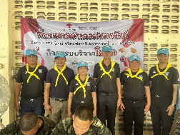  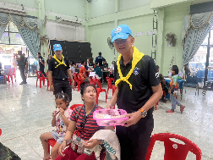  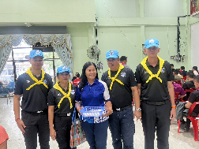

ลำดับ | การปฏิบัติงาน/โครงการ/กิจกรรม | รายละเอียด | ระยะเวลาการดำเนินการ | หน่วยงานรับผิดชอบ | ภาพกิจกรรม
17 | ร่วมเป็นเกียรติในการต้อนรับคณะกรรมการประเมินสถานศึกษา เพื่อรับรางวัลพระราชทานประจำปีการศึกษา 2568 | เวลา 08.30 น  พ.ต.อ.ศรุต จันทร์เกษ ผกก.สภ.กันทรลักษ์  พร้อมด้วย ร.ต.ท.บุญร่วม จารุมาศ รอง สว.(ป.) สภ.กันทรลักษ์ ร่วมเป็นเกียรติในการต้อนรับคณะกรรมการประเมินสถานศึกษา เพื่อรับรางวัลพระราชทานประจำปีการศึกษา 2568 ณ ห้องประชุมผามออีแดง วิทยาลัยเทคนิคกันทรลักษ์ ต.จานใหญ่ อ.กันทรลักษ์ จ.ศรีสะเกษ | 30 เม.ย.69 | งานอำนวยการ | 